Español II Unidad 2 Etapa 1 El Vocabulario
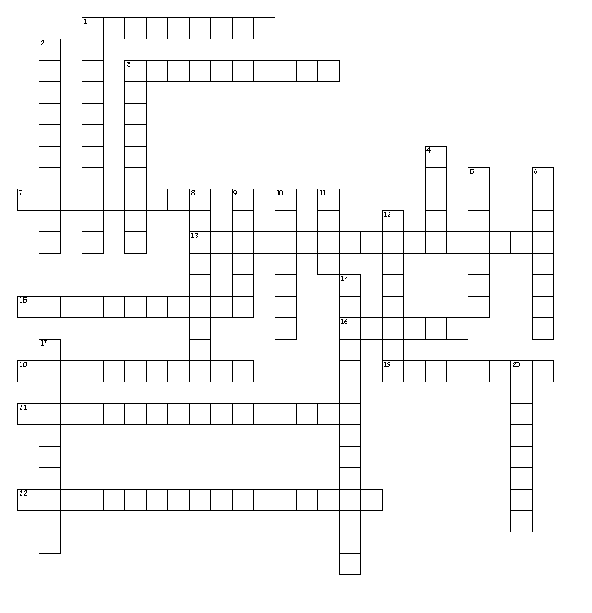

Horizontal
1. No es mi padre real.
3. Dos bebes iguales.
7. Al jugar es muy ___ con mis amigos
13. Puede ser un oso.
15. Un juguete que tiene soga o hilo.
16. Se hace con los chistes o las bromas.
18. Cuando hay monstruos. 19. No es mi hermano real.
21. Obedecer o no a sus padres. 22. Los niños les gusta subir.

Vertical
1. Es el abuelo de mi padre.
2. Bill Gates...
3. La palabra viene de "amigo."
4. Cuando no tiene mucho dinero.
5. Se hace con lápices, creyones, plumas.
6. Las cosas no están dentro de, están…
8. Lo que le gustan las reglas.
9. Una niña que no quiere hablar mucho.
10. Estoy enamorado con ella.
11. Una persona que tiene mucho dinero.
12. Usar los puños.
14. El dutch de doble.
17. Un juego de niños.
20. Las cosas no están afuera, están...

